LITRANS
Livro Interativo para Educação do Trânsito)
WELLINGTON CAMARGO
MAIKEL J. MARTINS IANI

SITUAÇÕES DE ALERTA NO TRÂNSITO
DIREÇÃO DEFENSIVA



Os riscos e os perigos a que estamos sujeitos no trânsito estão relacionados com:
■ Os Veículos;
■ Os Condutores;
■ As Vias de Trânsito;
■ O Ambiente;
■ O Comportamento das pessoas.

OS VEÍCULOS

Manutenção Periódica e Preventiva

Todos os sistemas e componentes do seu veículo se desgastam com o uso, podendo prejudicar o funcionamento de outros e comprometer a sua segurança. Isso pode ser evitado, observando a vida útil e a durabilidade definida pelos fabricantes para os componentes, dentro de certas condições de uso.
Crie o hábito de fazer periodicamente a manutenção preventiva. Ela é fundamental para minimizar o risco de acidentes de trânsito.
Respeite os prazos e as orientações do manual do proprietário e, sempre que necessário, use sempre que necessário, use profissionais habilitados. Uma manutenção feita em dia evita quebras, custos com consertos e, principalmente, acidentes.

CONDUTOR

Dirija com os braços e pernas ligeiramente dobrados, evitando tensões; Apóie bem o corpo no assento e no encosto do banco, o mais próximo possível de um ângulo de 90 graus; Ajuste o encosto de cabeça de acordo com a altura dos ocupantes do veículo, de preferência na altura dos olhos;Segure o volante com as duas mãos; Procure manter os calcanhares apoiados no assoalho do veículo e evite apoiar os pés nos pedais, quando não os estiver usando;Utilize calçados que fiquem bem fixos aos seus pés, para que você possa acionar os pedais rapidamente e com segurança;Coloque o cinto de segurança, de maneira que ele se ajuste firmemente ao seu corpo. A faixa inferior deve passar pela região do abdome e a faixa transversal passar sobre o peito e não sobre o pescoço;

AS VIAS DE TRÂNSITO
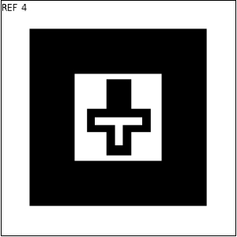
Você tem a obrigação de dirigir numa velocidade compatível com as condições da via, respeitando os limites de velocidade estabelecidos nas placas de sinalização. Onde há sinalização proibindo a ultrapassagem, não ultrapasse.
A sinalização é a representação da lei e foi implantada por pessoal técnico que já calculou que naquele trecho não é possível a ultrapassagem, porque há perigo de acidente. Passar por buracos, depressões ou lombadas pode causar desequilíbrio em seu veículo, danificar componentes ou ainda fazer você perder a dirigibilidade. Ao perceber antecipadamente estas ocorrências na pista, reduza a velocidade, usando os freios. Mas, evite acioná-los durante a passagem pelos buracos, depressões e lombadas, porque isso vai aumentar o desequilíbrio de todo o conjunto.

O AMBIENTE

Chuva: A chuva reduz a visibilidade de todos. É bom ficar alerta desde o início da chuva, quando a pista,geralmente, fica mais escorregadia, devido à presença de óleo, areia ou impurezas. Redobre sua atenção, acione a luz baixa do farol, aumente a distância do veículo à sua frente e reduza a velocidade do veículo à sua frente e reduza a velocidade até sentir conforto e segurança. Evite pisar no freio de maneira brusca, para não travar as rodas e não deixar o veículo derrapar, pela perda de aderência. Se o seu veículo tem freios ABS (que não deixa travar as rodas), aplique a força no pedal mantendo-o pressionado até o seu controle total. Aquaplanagem:É quando o veículo flutua na água e você perde totalmente o controle sobre ele. Para evitar esta situação de perigo, você deve observar com atenção a presença de poças de água sobre a pista, mesmo não havendo chuva, e reduzir a velocidade utilizando os freios, antes de entrar na região empoçada. O estado dos pneus e a profundidade de seus sulcos são igualmente importantes para evitar a perda de aderência.

O COMPORTAMENTO DAS PESSOAS
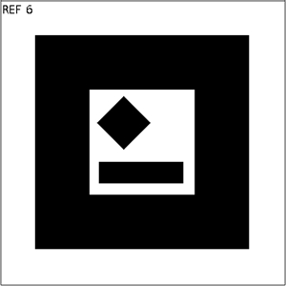
Quando um motorista não cumpre qualquer item da legislação de trânsito ele está cometendo uma infração, e fica sujeito às penalidades previstas na Lei.As infrações de trânsito normalmente geram também riscos de acidentes. Por exemplo: Não respeitar o sinal vermelho num cruzamento pode causar uma colisão entre veículos, ou atropelamento de pedestres ou de ciclistas. As infrações de trânsito são classificadas, pela sua gravidade em LEVES, MÉDIAS, GRAVES e GRAVÍSSIMAS.
Se você atingir 20 pontos vai ter sua Carteira Nacional de Habilitação suspensa, de um mês a um ano, a critério da autoridade de trânsito. Para contagem dos pontos, é considerada a soma das infrações cometidas no último ano, a contar regressivamente da data da última penalidade recebida.
O artigo 150 do Código de Trânsito Brasileiro exige que todo condutor que não tenha curso de direção defensiva e primeiros socorros, deverá a eles ser submetido, cabendo ao Conselho Nacional de Trânsito – CONTRAN a sua regulamentação.

MARCADOR CONTROLE

- Recorte o marcador abaixo.



